2021年河北省普通高中学业水平选择性考试物理
一、单项选择题：本题共7小题，每小题4分，共28分．在每小题给出的四个选项中，只有一项是符合题目要求的．
1. 银河系中存在大量的铝同位素，核衰变的衰变方程为，测得核的半衰期为72万年，下列说法正确的是（ ）
A. 核的质量等于核的质量
B. 核的中子数大于核的中子数
C. 将铝同位素放置在低温低压的环境中，其半衰期不变
D. 银河系中现有的铝同位素将在144万年后全部衰变为

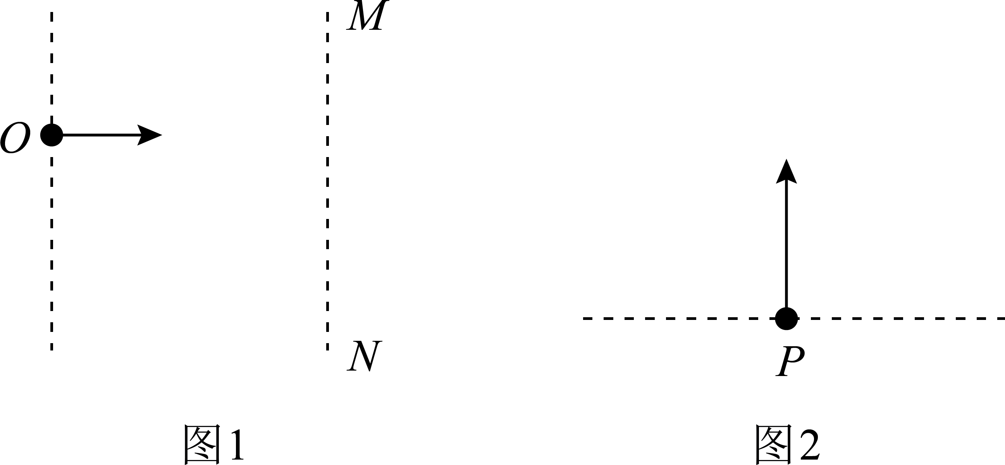
2. 铯原子钟是精确的计时仪器，图1中铯原子从O点以的初速度在真空中做平抛运动，到达竖直平面MN所用时间为；图2中铯原子在真空中从P点做竖直上抛运动，到达最高点Q再返回P点，整个过程所用时间为，O点到竖直平面MN、P点到Q点的距离均为0.2m，重力加速度取，则为（ ）
A. 100∶1 B. 1∶100
C. 1∶200 D. 200∶1
3. 普朗克常量，光速为c，电子质量为，则在国际单位制下的单位是（ ）
A. B. m C. D.

4. “祝融号”火星车登陆火星之前，“天问一号”探测器沿椭圆形的停泊轨道绕火星飞行，其周期为2个火星日，假设某飞船沿圆轨道绕火星飞行，其周期也为2个火星日，已知一个火星日的时长约为一个地球日，火星质量约为地球质量的0.1倍，则该飞船的轨道半径与地球同步卫星的轨道半径的比值约为（ ）
A. B. C. D.

5. 如图，距离为d的两平行金属板P、Q之间有一匀强磁场，磁感应强度大小为B₁，一束速度大小为v的等离子体垂直于磁场喷入板间，相距为L的两光滑平行金属导轨固定在与导轨平面垂直的匀强磁场中，磁感应强度大小为B₂，导轨平面与水平面夹角为，两导轨分别与P、Q相连，质量为m、电阻为R的金属棒垂直导轨放置，恰好静止，重力加速度为g，不计导轨电阻、板间电阻和等离子体中的粒子重力，下列说法正确的是（ ）
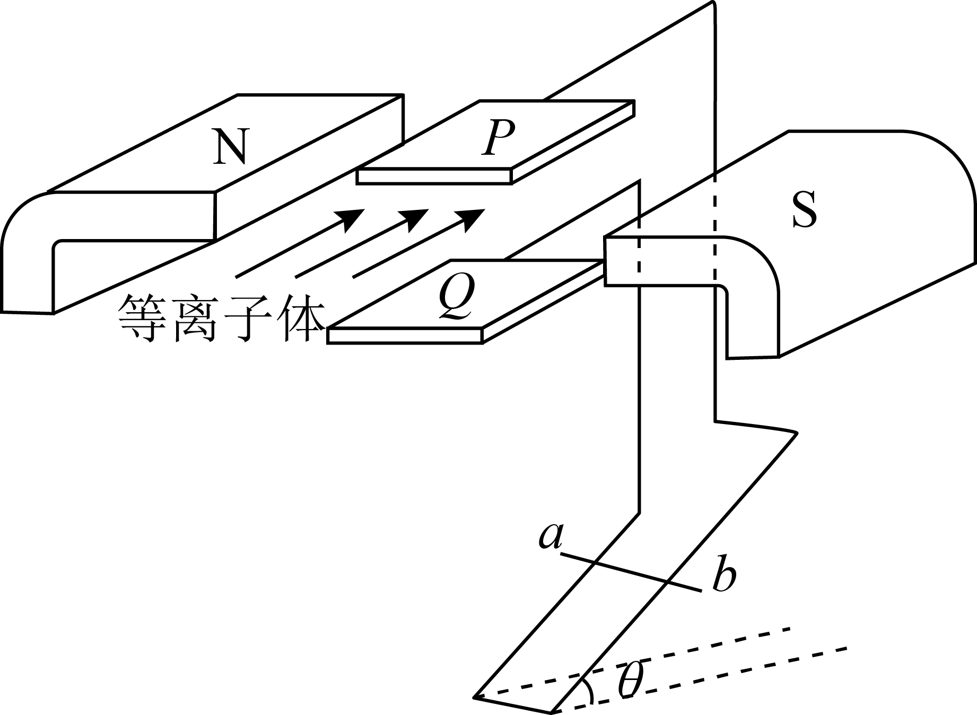
A. 导轨处磁场的方向垂直导轨平面向上，
B. 导轨处磁场的方向垂直导轨平面向下，
C. 导轨处磁场的方向垂直导轨平面向上，
D. 导轨处磁场的方向垂直导轨平面向下，
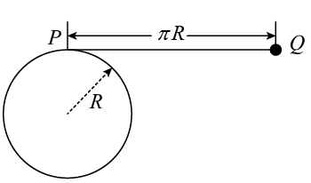
6. 一半径为R的圆柱体水平固定，横截面如图所示，长度为、不可伸长的轻细绳，一端固定在圆柱体最高点P处，另一端系一个小球，小球位于P点右侧同一水平高度的Q点时，绳刚好拉直，将小球从Q点由静止释放，当与圆柱体未接触部分的细绳竖直时，小球的速度大小为（重力加速度为g，不计空气阻力）（ ）
A. B.
C. D.

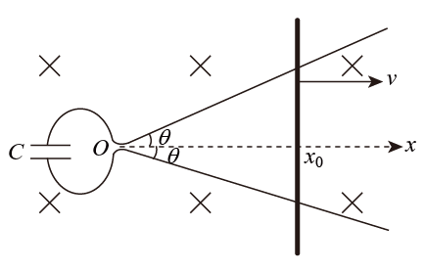
7. 如图，两光滑导轨水平放置在竖直向下的匀强磁场中，磁感应强度大小为B，导轨间距最窄处为一狭缝，取狭缝所在处O点为坐标原点，狭缝右侧两导轨与x轴夹角均为，一电容为C的电容器与导轨左端相连，导轨上的金属棒与x轴垂直，在外力F作用下从O点开始以速度v向右匀速运动，忽略所有电阻，下列说法正确的是（ ）
A. 通过金属棒的电流为
B. 金属棒到达时，电容器极板上的电荷量为
C. 金属棒运动过程中，电容器上极板带负电
D. 金属棒运动过程中，外力F做功的功率恒定

二、多项选择题：本题共3小题，每小题6分，共18分．在每小题给出的四个选项中，有两个或两个以上选项符合题目要求．全部选对的得6分，选对但不全的得3分，有选错的得0分．
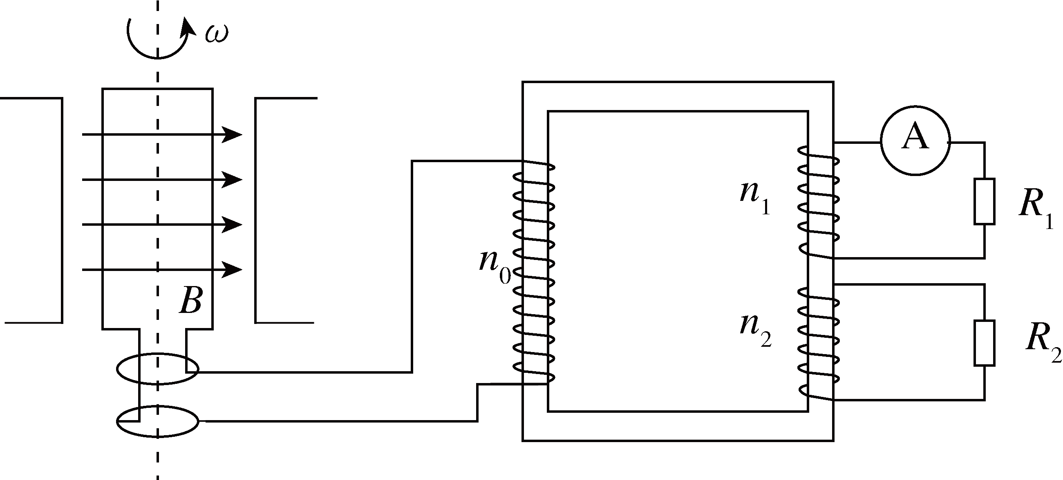
8. 如图，发电机的矩形线圈长为2L、宽为L，匝数为N，放置在磁感应强度大小为B的匀强磁场中，理想变压器的原、副线圈匝数分别为、和，两个副线圈分别接有电阻R₁和R₂，当发电机线圈以角速度匀速转动时，理想电流表读数为I，不计线圈电阻，下列说法正确的是（ ）
A. 通过电阻R₂的电流为
B. 电阻R₂两端的电压为
C. 与的比值为 D. 发电机的功率为

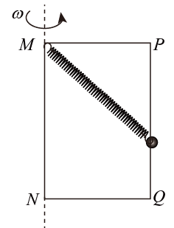
9. 如图，矩形金属框MNQP竖直放置，其中MN、PQ足够长，且PQ杆光滑，一根轻弹簧一端固定在M点，另一端连接一个质量为m的小球，小球穿过PQ杆，金属框绕MN轴分别以角速度和匀速转动时，小球均相对PQ杆静止，若，则与以匀速转动时相比，以匀速转动时（ ）
A. 小球的高度一定降低
B. 弹簧弹力的大小一定不变
C. 小球对杆压力的大小一定变大
D. 小球所受合外力的大小一定变大

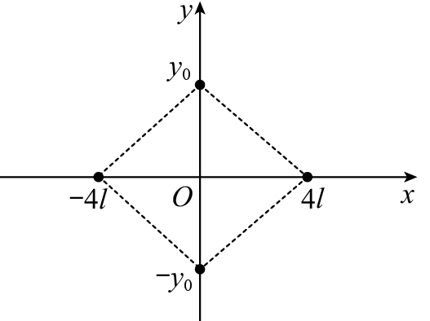
10. 如图，四个电荷量均为的点电荷分别放置于菱形的四个顶点，其坐标分别为、、和，其中x轴上的两个点电荷位置固定，y轴上的两个点电荷可沿y轴对称移动（），下列说法正确的是（ ）
A. 除无穷远处之外，菱形外部电场强度处处不为零
B. 当取某值时，可使得菱形内部只存在两个电场强度为零的点
C. 当时，将一带负电的试探电荷由点移至点，静电力做正功
D. 当时，将一带负电的试探电荷放置在点处，其所受到的静电力方向与x轴正方向成倾斜向上

三、非选题：共54分．第11～14题为必考题，每个试题考生都必须作答．第15～16题为选考题，考生根据要求作答．
（一）必考题：共62分．
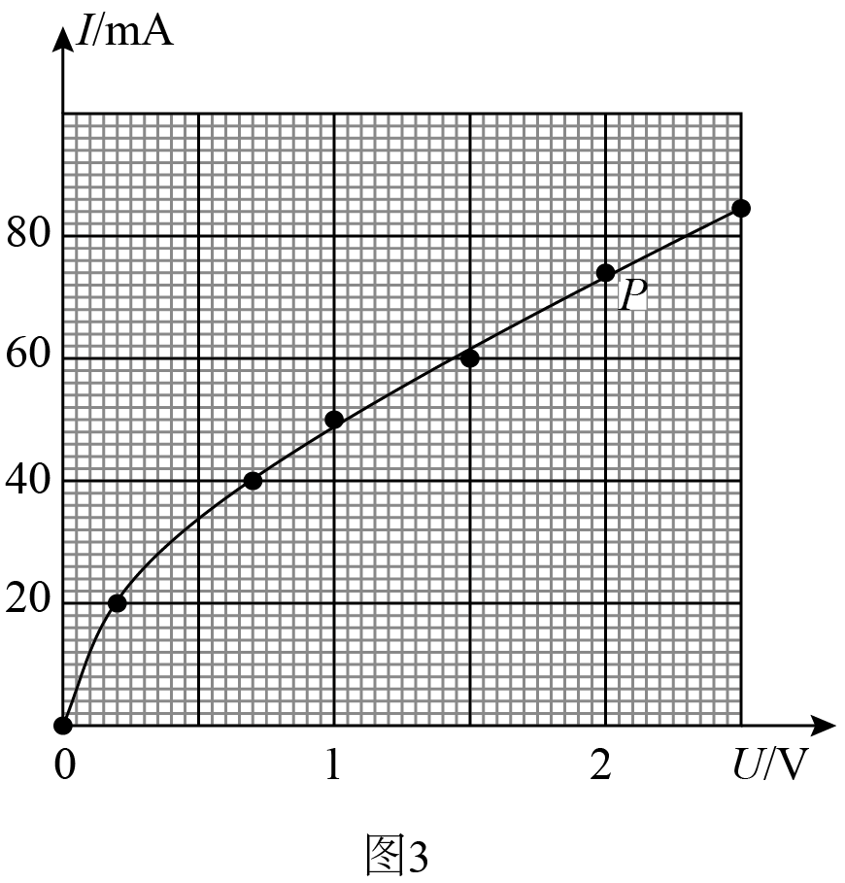
11. 某同学研究小灯泡的伏安特性，实验室提供的器材有；小灯泡（6.3V，0.15A），直流电源（9V），滑动变阻器，量程合适的电压表和电流表，开关和导线若干，设计的电路如图1所示.
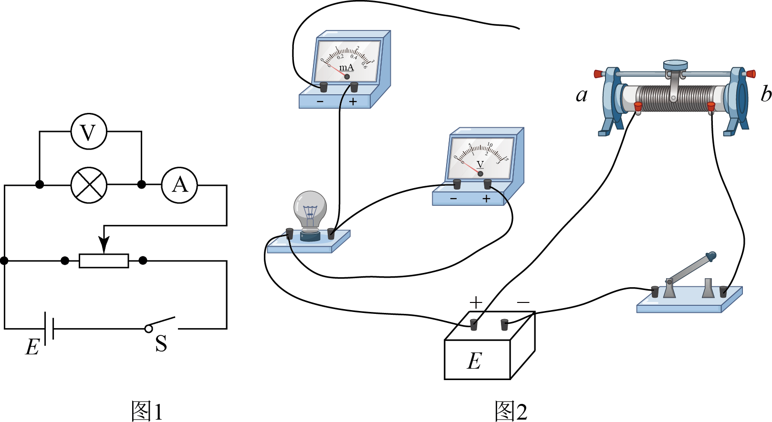
（1）根据图1，完成图2中的实物连线______；
（2）按照图1连线后，闭合开关，小灯泡闪亮一下后熄灭，观察发现灯丝被烧断，原因可能是______（单项选择，填正确答案标号）；
A．电流表短路
B．滑动变阻器的滑片接触不良
C．滑动变阻器滑片的初始位置在b端
（3）更换小灯泡后，该同学正确完成了实验操作，将实验数据描点作图，得到图像，其中一部分如图3所示，根据图像计算出P点对应状态下小灯泡的电阻为______（保留三位有效数字）.

12. 某同学利用图1中的实验装置探究机械能变化量与力做功的关系，所用器材有：一端带滑轮的长木板、轻细绳、50g的钩码若干、光电门2个、数字计时器、带遮光条的滑块（质量为200g，其上可放钩码）、刻度尺，当地重力加速度为，实验操作步骤如下：
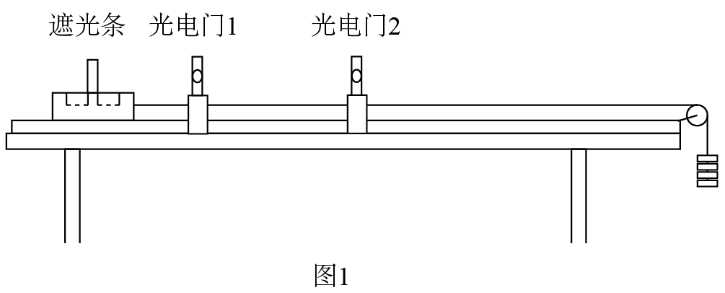
①安装器材，调整两个光电门距离为50.00cm，轻细绳下端悬挂4个钩码，如图1所示；
②接通电源，释放滑块，分别记录遮光条通过两个光电门的时间，并计算出滑块通过两个光电门的速度；
③保持最下端悬挂4个钩码不变，在滑块上依次增加一个钩码，记录滑块上所载钩码的质量，重复上述步骤；
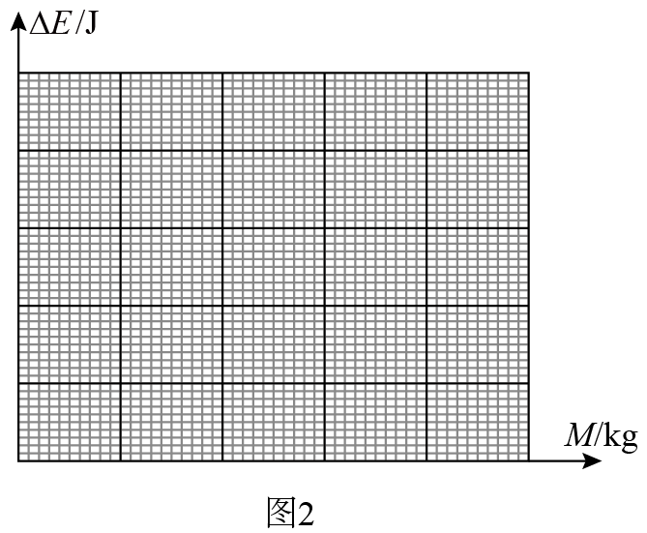
④完成5次测量后，计算出每次实验中滑块及所载钩码的总质量M、系统（包含滑块、滑块所载钩码和轻细绳悬挂钩码）总动能的增加量及系统总机械能的减少量，结果如下表所示：
 | 0.200 | 0.250 | 0.300 | 0.350 | 0.400
 | 0.582 | 0.490 | 0.392 | 0.294 | 0.195
 | 0.393 | 0.490 |  | 0.686 | 0.785
回答下列问题：
（1）实验中轻细绳所悬挂钩码重力势能的减少量为______ J（保留三位有效数字）；
（2）步骤④中的数据所缺数据为______；
（3）若M为横轴，为纵轴，选择合适的标度，在图2中绘出图像______；
若系统总机械能的减少量等于克服摩擦力做功，则物块与木板之间的摩擦因数为______（保留两位有效数字）

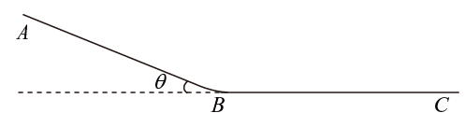
13. 如图，一滑雪道由AB和BC两段滑道组成，其AB段倾角为， BC段水平， AB段和BC段由一小段光滑圆弧连接，一个质量为2kg的背包在滑道顶端A处由静止滑下，若后质量为48kg的滑雪者从顶端以1.5m/s的初速度、3m/s²的加速度匀加速追赶，恰好在坡底光滑圆弧的水平处追上背包并立即将其拎起，背包与滑道的动摩擦因数为，重力加速度取，，，忽略空气阻力及拎包过程中滑雪者与背包的重心变化，求：
（1）滑道AB段的长度；
（2）滑雪者拎起背包时这一瞬间的速度.

14. 如图，一对长平行栅极板水平放置，极板外存在方向垂直纸面向外、磁感应强度大小为B的匀强磁场，极板与可调电源相连，正极板上O点处的粒子源垂直极板向上发射速度为、带正电的粒子束，单个粒子的质量为m、电荷量为q，一足够长的挡板OM与正极板成倾斜放置，用于吸收打在其上的粒子，C、P是负极板上的两点，C点位于O点的正上方，P点处放置一粒子靶（忽略靶的大小），用于接收从上方打入的粒子， CP长度为L₀，忽略栅极的电场边缘效应、粒子间的相互作用及粒子所受重力不计. .
（1）若粒子经电场一次加速后正好打在P点处的粒子靶上，求可调电源电压U₀的大小；
（2）调整电压的大小，使粒子不能打在挡板OM上，求电压的最小值；
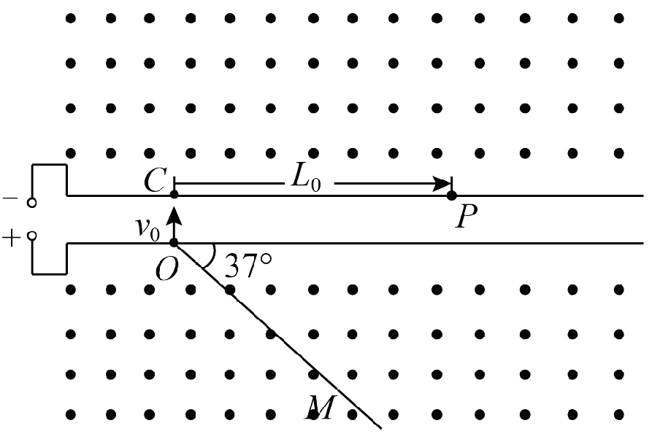
（3）若粒子靶在负极板上的位置P点左右可调，则负极板上存在H、S两点（，H、S两点末在图中标出）、对于粒子靶在HS区域内的每一点，当电压从零开始连续缓慢增加时，粒子靶均只能接收到n（）种能量的粒子，求CH和CS的长度（假定在每个粒子的整个运动过程中电压恒定）.

（二）选考题：共12分．请考生从2道题中任选一题作答，并用2B铅笔将答题卡上所选题目对应的题号右侧方框涂黑，按所涂题号进行评分；多涂、多答，按所涂的首题进行评分；不涂，按本选考题的首题进行评分．
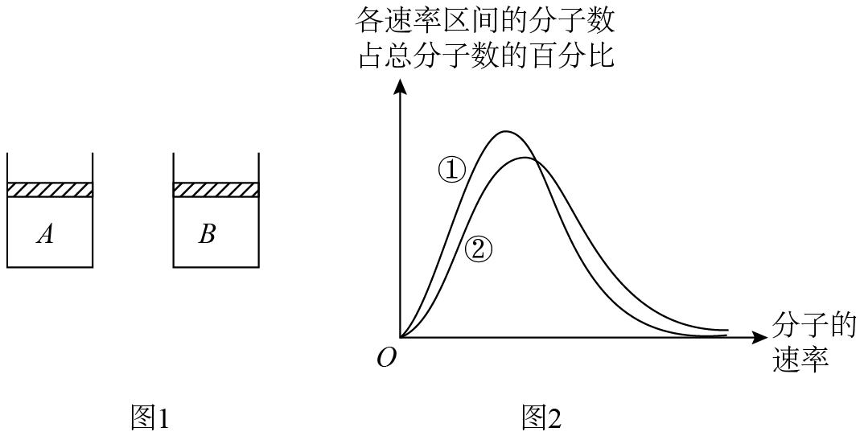
15. 两个内壁光滑、完全相同的绝热汽缸A、B，汽缸内用轻质绝热活塞封闭完全相同的理想气体，如图1所示，现向活塞上表面缓慢倒入细沙，若A中细沙的质量大于B中细沙的质量，重新平衡后，汽缸A内气体的内能______（填“大于”“小于”或“等于”）汽缸B内气体的内能，图2为重新平衡后A、B汽缸中气体分子速率分布图像，其中曲线______（填图像中曲线标号）表示汽缸B中气体分子的速率分布规律.

16. 某双层玻璃保温杯夹层中有少量空气，温度为27℃时，压强为.
（1）当夹层中空气的温度升至37℃，求此时夹层中空气的压强；
（2）当保温杯外层出现裂隙，静置足够长时间，求夹层中增加的空气质量与原有空气质量的比值，设环境温度为27℃，大气压强为.

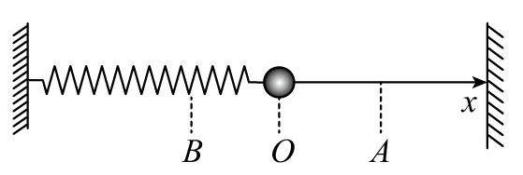
17. 如图，一弹簧振子沿x轴做简谐运动，振子零时刻向右经过A点，后第一次到达B点，已知振子经过A、B两点时的速度大小相等，内经过的路程为0.4m. 该弹簧振子的周期为________s，振幅为______m.

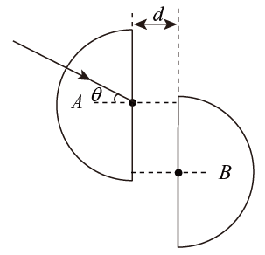
18. 将两块半径均为R、完全相同的透明半圆柱体A、B正对放置，圆心上下错开一定距离，如图所示，用一束单色光沿半径照射半圆柱体A，设圆心处入射角为，当时，A右侧恰好无光线射出；当时，有光线沿B的半径射出，射出位置与A的圆心相比下移h，不考虑多次反射，求：
（1）半圆柱体对该单色光折射率；
（2）两个半圆柱体之间的距离d.

